**Маршрут движения детей от остановок маршрутных транспортных средств**

**http://www.stenablokru.build2last.ru/images_material/85154/520-iskusstvennaya-nerovnost.jpghttp://www.stenablokru.build2last.ru/images_material/85154/520-iskusstvennaya-nerovnost.jpghttp://www.stenablokru.build2last.ru/images_material/85154/520-iskusstvennaya-nerovnost.jpghttp://www.stenablokru.build2last.ru/images_material/85154/520-iskusstvennaya-nerovnost.jpghttp://www.autoshcool.ru/uploads/posts/2013-09/1380465940_1.23.jpghttp://www.stenablokru.build2last.ru/images_material/85154/520-iskusstvennaya-nerovnost.jpghttp://electro-standart.ru/upload/znaki/pri_2_4.jpghttps://e-a.d-cd.net/eb2369u-960.jpghttp://dorojnieznaki.ucoz.net/_pu/0/85584297.png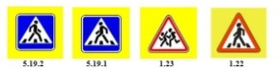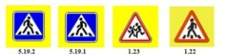https://e-a.d-cd.net/eb2369u-960.jpg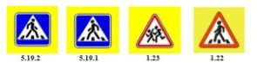http://electro-standart.ru/upload/znaki/pri_2_4.jpghttp://electro-standart.ru/upload/znaki/pri_2_4.jpghttp://dorojnieznaki.ucoz.net/_pu/0/85584297.pnghttp://dorojnieznaki.ucoz.net/_pu/0/85584297.pnghttp://dorojnieznaki.ucoz.net/_pu/0/85584297.pnghttps://e-a.d-cd.net/eb2369u-960.jpghttps://e-a.d-cd.net/eb2369u-960.jpghttps://e-a.d-cd.net/eb2369u-960.jpghttps://e-a.d-cd.net/eb2369u-960.jpghttps://e-a.d-cd.net/eb2369u-960.jpghttps://e-a.d-cd.net/eb2369u-960.jpghttps://e-a.d-cd.net/eb2369u-960.jpghttp://www.autoshcool.ru/uploads/posts/2013-09/1380465940_1.23.jpghttp://www.autoshcool.ru/uploads/posts/2013-09/1380465940_1.23.jpghttp://www.autoshcool.ru/uploads/posts/2013-09/1380465940_1.23.jpghttp://www.autoshcool.ru/uploads/posts/2013-09/1380465940_1.23.jpghttp://www.autoshcool.ru/uploads/posts/2013-09/1380465940_1.23.jpghttp://electro-standart.ru/upload/znaki/pri_2_4.jpg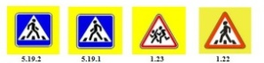http://electro-standart.ru/upload/znaki/pri_2_4.jpg**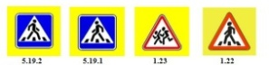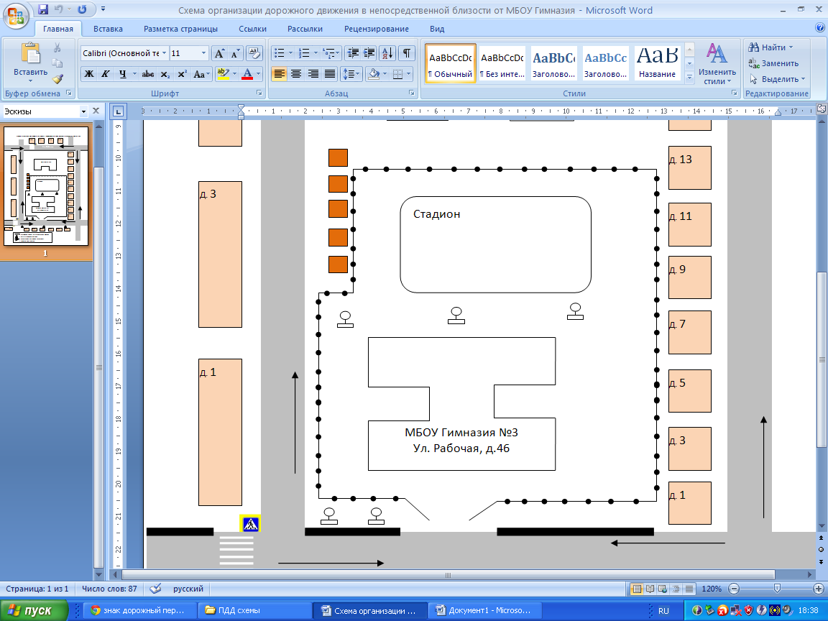

- дорожное ограждение металлическое

- остановка

- жилая застройка

- движение детей

- пешеходный переход

- дорожный знак «Осторожно дети!»

- предупреждающий знак

- ограничение скорости 30 км/ч

- искусственная неровность

**Ул. Победы**